“Цифровой Госплан”: Кремль возвращает плановую экономику?
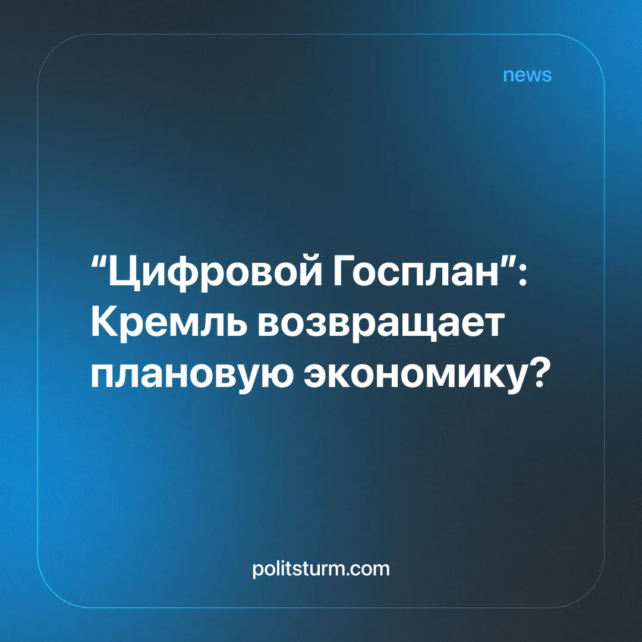

Оригинальная статья
2026-05-05
3 мин. на чтение

Заявления о «возрождении плановой экономики» на примере цифровых сервисов и автоматизации цен не отражают реальности. Речь идёт не о планировании, а о развитии монополий внутри капиталистической системы. Экономика остаётся ориентированной на прибыль крупнейших предпринимателей, что сохраняет конкуренцию, неравенство и кризисы. В этих условиях государство и монополии лишь адаптируют систему, не устраняя её противоречий, тогда как подлинное планирование возможно только при общественной собственности на производство.
Детали. Как сообщают СМИ, заместитель руководителя администрации президента Максим Орешкин заявил, что происходит возрождение плановой экономики. В качестве примера он привел сервисы такси.
Цитата: «В такси больше нет рынка. Есть люди, которым надо поехать, а все, что связано с транзакцией, можно автоматизировать. Система плановой экономики говорит, что вы поедете за 428 рублей, значит вы поедете за 428 рублей. Это плановая цена, которая является автоматически определенной ценой для этой поездки».
► Речь идёт об автоматизации процессов управления. Те, кто не внедрил цифровые технологии, оказались на десятилетия позади современных реалий, отметил Орешкин.
Контекст. С каждым днём всё больше рядовых россиян сталкиваются с ростом цен на товары и услуги, а вместе с этим и с бедностью. На этом фоне власти пытаются хоть как-то уверить граждан в «стабильности» страны, в её процветании. На публике они делают громкие заявления, которые тут же разбиваются о современную реальность.
► В марте 2026 г. инфляционные ожидания граждан выросли до 13,4%. В целом, россияне оценивают инфляцию иначе, чем Росстат.
► На 1 января 2026 г. долги россиян достигли 45 трлн. руб.
► Власть фактически постепенно отменяет выплаты детям ликвидаторов аварии на ЧАЭС.
► В то же время, совокупное богатство менее чем 1% населения страны выросло на 71 млрд. долларов и достигло 696,5 млрд.
Важно знать. Приведенный Орешкиным пример отражает сущность монополии, а не плановой экономики, так как контроль над рынком сосредоточен у узкого круга собственников. Процесс определения цены действительно автоматизирован, но сам по себе такой процесс не даёт плановой экономики. В данном случае цена на поездку может сильно меняться от случая к случаю и зависит от таких факторов как: количество водителей на рейсе, величина спроса, дальность поездки, устанавливаемая монополией цена за пользование сервисом и так далее.
► Разумеется, компании используют различные элементы планирования, но в рамках капиталистического хозяйства действительная плановая экономика невозможна. Каждый отдельный капиталист ориентируется только и исключительно на свою прибыль. Одновременно на рынке присутствуют множество производителей сходных товаров.
► Даже сегодня, когда царствуют крупные монополии, их по-прежнему достаточно много. С одной стороны, производители не знают в полной мере, сколько на всём рынке имеется той или иной продукции. С другой, они конкурируют друг с другом, пытаются захватить чужие рынки сбыта, а потому производят товаров больше, чем могут продать на «своих» рынках.
► На вышеперечисленное накладывается тот факт, что капиталисты всегда стремятся уменьшить зарплаты трудящимся — тем самым снижая их покупательную способность. Как итог, продукция производится в объемах, превышающих платежеспособный спрос, что приводит к периодическим (примерно каждые 6-12 лет) кризисам перепроизводства.
► По сути производство уже является общественным, так как производители зависят друг от друга. Создание товаров проходит множество этапов, перед тем как попасть в руки конечного потребителя. Но фактически производство остаётся в частных руках и служит средством единоличного обогащения.
► С появлением монополий противоречие между общественным характером производства и частным присвоением результатов труда никуда не исчезает. С ростом монополий, с ростом их силы обостряется конкуренция между странами, внутри монополий и между ними. Они ожесточенно «грызутся» между собой за уже поделенные рынки сбыта и источники ресурсов.
► Может показаться, что государственное «регулирование» экономики несёт в себе черты планирования. Но по факту управление государственными предприятиями в капиталистических странах децентрализовано. А сами предприятия находятся в условиях рыночной конкуренции как с частными фирмами, так и с аналогичными по роду деятельности госкомпаниями.
► Государство поддерживает те отрасли экономики, которые не обеспечивают монополиям соответствующих доходов, но необходимы для функционирования экономической системы. На государственные средства, включая средства муниципалитетов, создается и расширяется инфраструктура, обеспечивающая деятельность капиталистических монополий. Здравоохранение, социальное обеспечение и образование становятся для капиталистов лишь «социальными издержками», которые берет на себя государство.
► В таком поведении государства нет ничего удивительного. Капиталистическое государство (а никаким другим при капитализме оно быть не может) обслуживает интересы крупнейших монополистов — обеспечивает выгодные сделки, скупает невыгодные активы, выдаёт ссуды, субсидии и т.д. Все эти действия не имеют никакого отношения к планированию народного хозяйства.
► Настоящая плановая экономика возможна только при социализме, когда всё производство находится в общественной собственности. Сам капитализм создает предпосылки для обобществления производства, что показано выше.
► В таком случае производство исходит из потребностей трудящихся и создает нужное количество товаров. Каждое предприятие знает, сколько сейчас создано продукции и поэтому может корректировать свои мощности. При этом постоянно растёт уровень жизни, поскольку власть принадлежит самим рабочим, которые заинтересованы в своем благополучии. Поэтому исчезает сама возможность кризиса перепроизводства и упадка экономики.

Оригинальная статья

